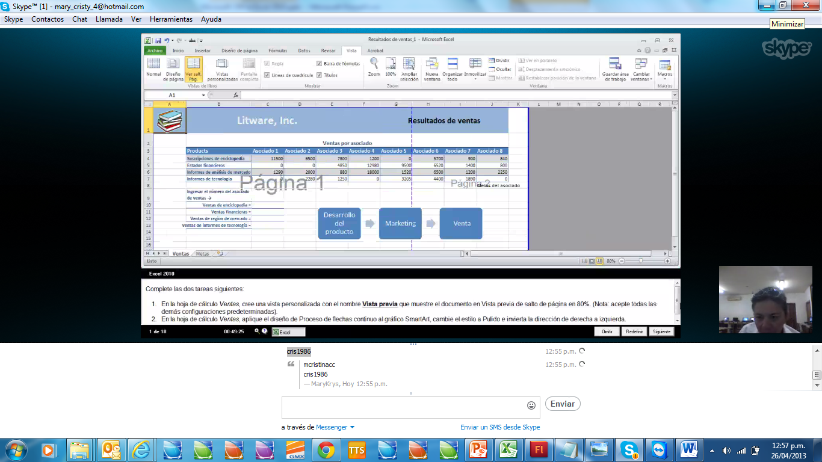

1.

1. En la hoja de calculo ventas, cree una vista personalizada con el nombre **Vista previa** que muestre el documento en vista previa de salto de página en 80%(Nota: acepte todas las demás configuraciones predeterminadas).
2. En la hoja de calculo ventas, aplique el diseño de proceso de flechas continuo al gráfico SmartArt, cambie el estilo a pulido e invierta la dirección de derecha a izquierda

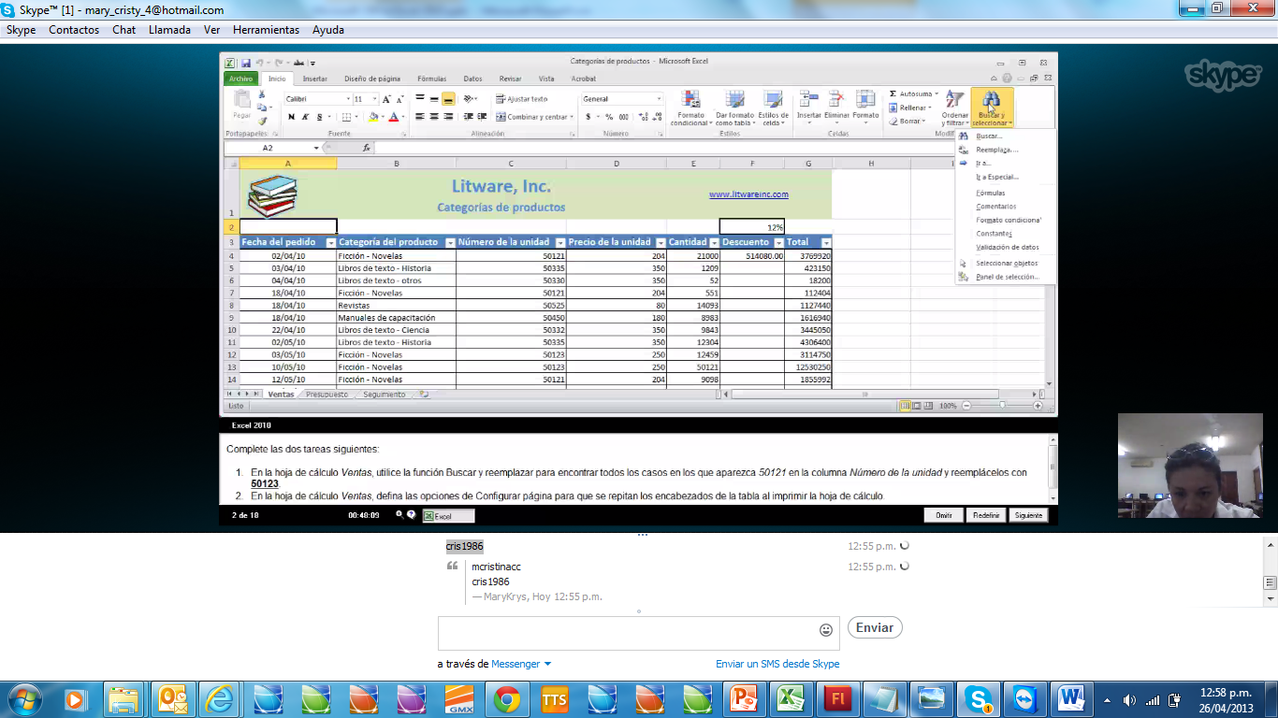

2.

1. En la hoja de calculo ventas, utilice la función Buscar y remplazar para encontrar todos los casos en los que aparezca *50121* en la columna *Número de Unid*ad y reemplácelos con *50123*
2. En la hoja de calculo ventas, defina las opciones de configurar pagina para que se repitan los encabezados de la tabla al imprimir la hoja de calculo.

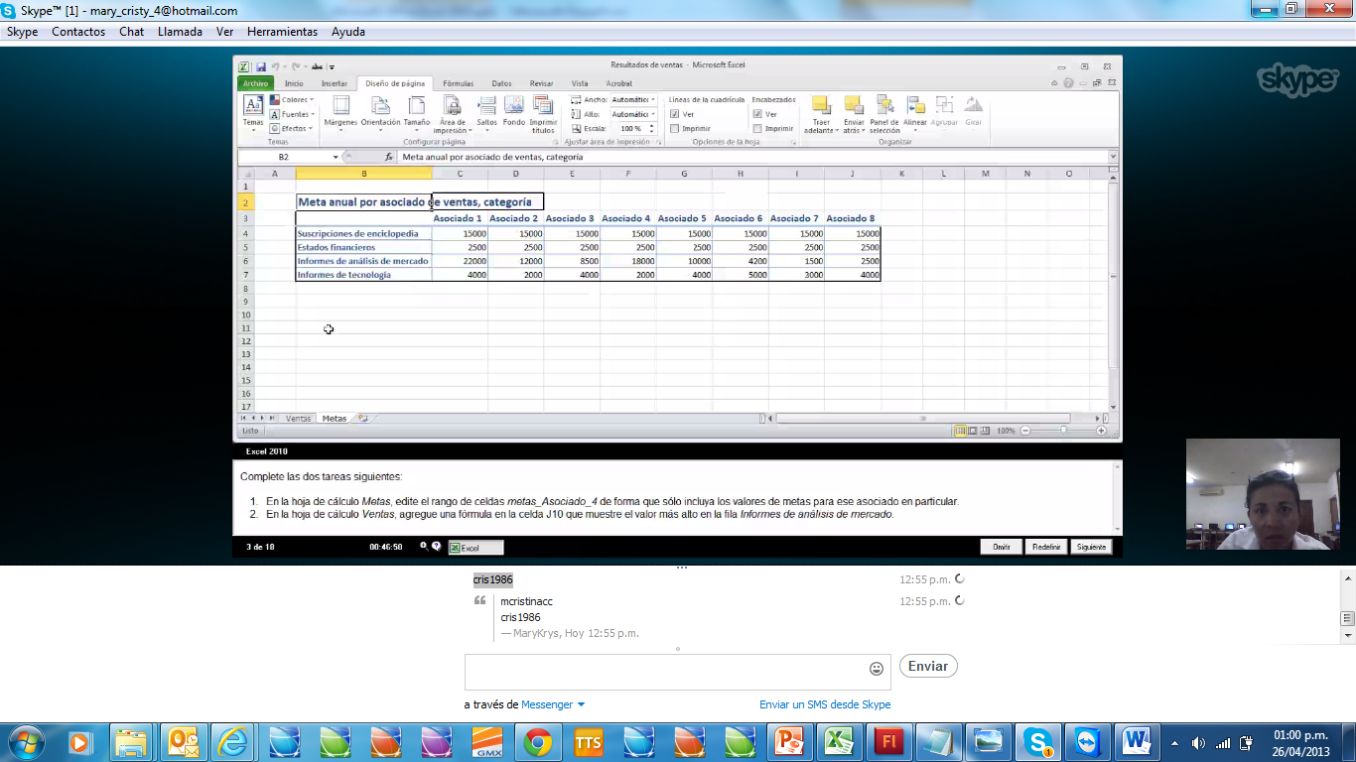

3.

1. en la hoja de calculo *Metas*, edite el rango de celdas metas_Asociado_4 de forma que solo incluya los valores de metas para ese asociado en particular
2. en la hoja de calculo *Ventas*, agregue una formula en la celda J10 que muestre el valor mas alto en la fila *informes de análisis de mercado.*

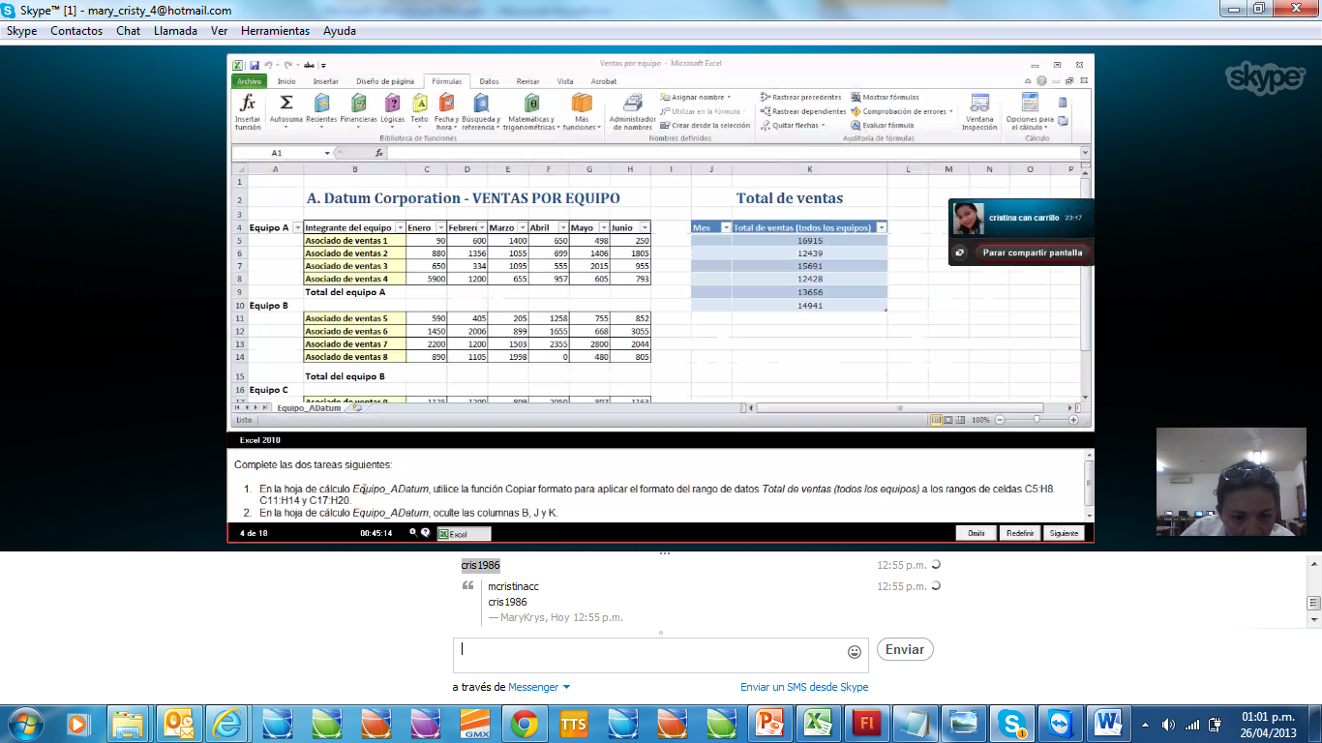

4.

1. En la hoja de calculo Equipo_ADatum, utilice la función copiar formato para aplicar el formato del rango de datos Total de ventas (todos los quipos) a los rangos de celdas C5:H8, C11:H14 Y C17:H20
2. En la hoja de cálculo Equipo_ADatum oculte las columnas B, J y K

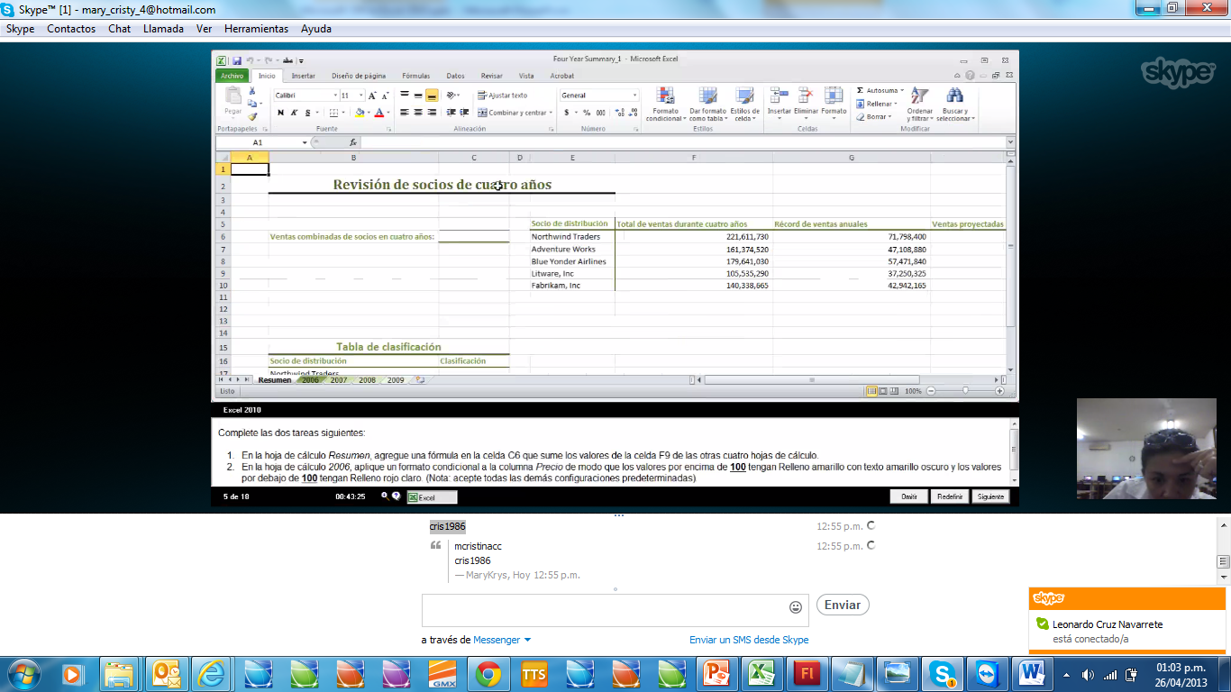

5.

1. En la hoja de cálculo Resumen, agregue una formula en la celda C6 que sume los valores de la celda F9 de las otras cuatro hojas de calculo.
2. En la hoja de cálculo 2006, aplique un formato condicional a la columna precio de modo que los valores por encima de 100 tengan relleno amarillo con texto amarillo oscuro y los valores por debajo de 100 tengan relleno rojo claro, (Nota: acepte todas las demás configuraciones predeterminadas)

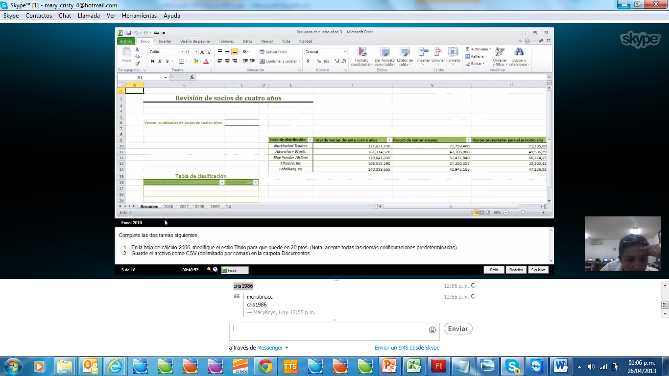

6.

1. En la hoja de calculo 2006, modifique el estilo Titulo para que quede en 20 ptos, (Nota: acepte todas las demás configuraciones predeterminadas).
2. Guarde el archivo como CSV (delimitado por comas) en la carpeta Documentos.

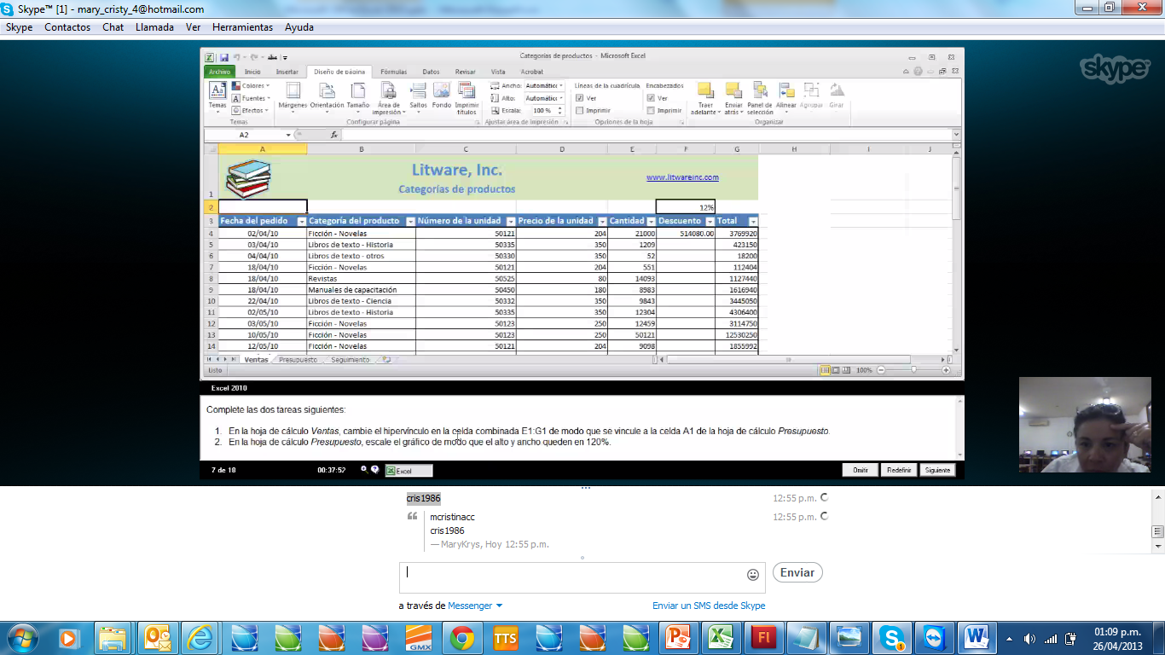

7.

1. En la hoja de cálculo *Ventas*, cambie el hipervinculo en la celda combinada E1:G1 de modo que se vincule a la celda A1 de la hoja de cálculo Presupuesto.
2. En la hoja de cálculo *Presupuesto*, escale el gráfico de modo que el alto y ancho queden en 120%.

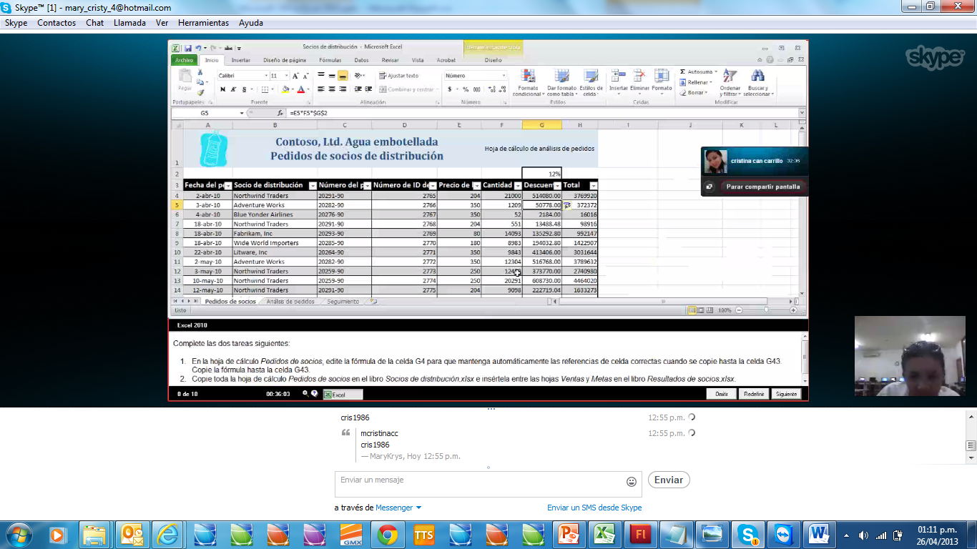

8.

1. En la hoja de cálculo *pedidos de socios*, edite la formula de la celda G4 para que mantenga automaticamente las referencias de celdas correctas cuando se copie hasta la celda G43. Copie la formula hasta la celda G43.
2. Copie toda la hoja de calculo pedidos de socios en el libro Socios de distribución.xlsx e insertela entre las hojas de Ventas y Metas en el libro Resultados de socios.xlsx.

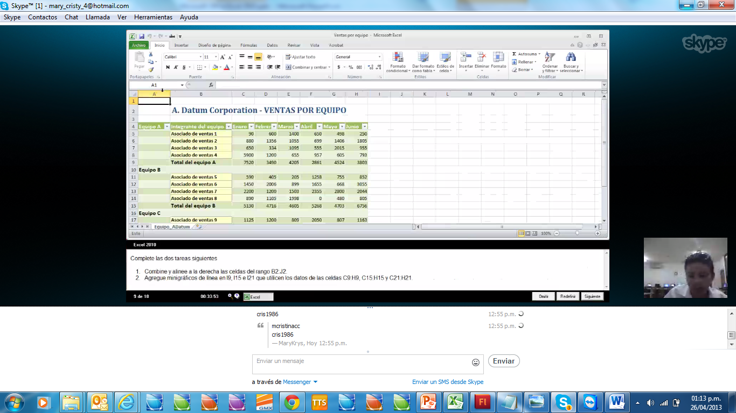

9.

1. Combine y alinee a la dereche las celdas del rango B2:J2
2. Agregue minigraficos de linea en I9, I15, I21 que utilicen los datos de las celdas C9:H9, C15:H15 y C21:H21.